Tillsynsbegäran – information om höga naturvärden i avverkningsanmälan A 26305-2025 i Överkalix kommun
Denna tillsynsbegäran behandlar höga naturvärden i avverkningsanmälan A 26305-2025 i Överkalix kommun som inkom 2025-05-28 och omfattar 5,2 ha.
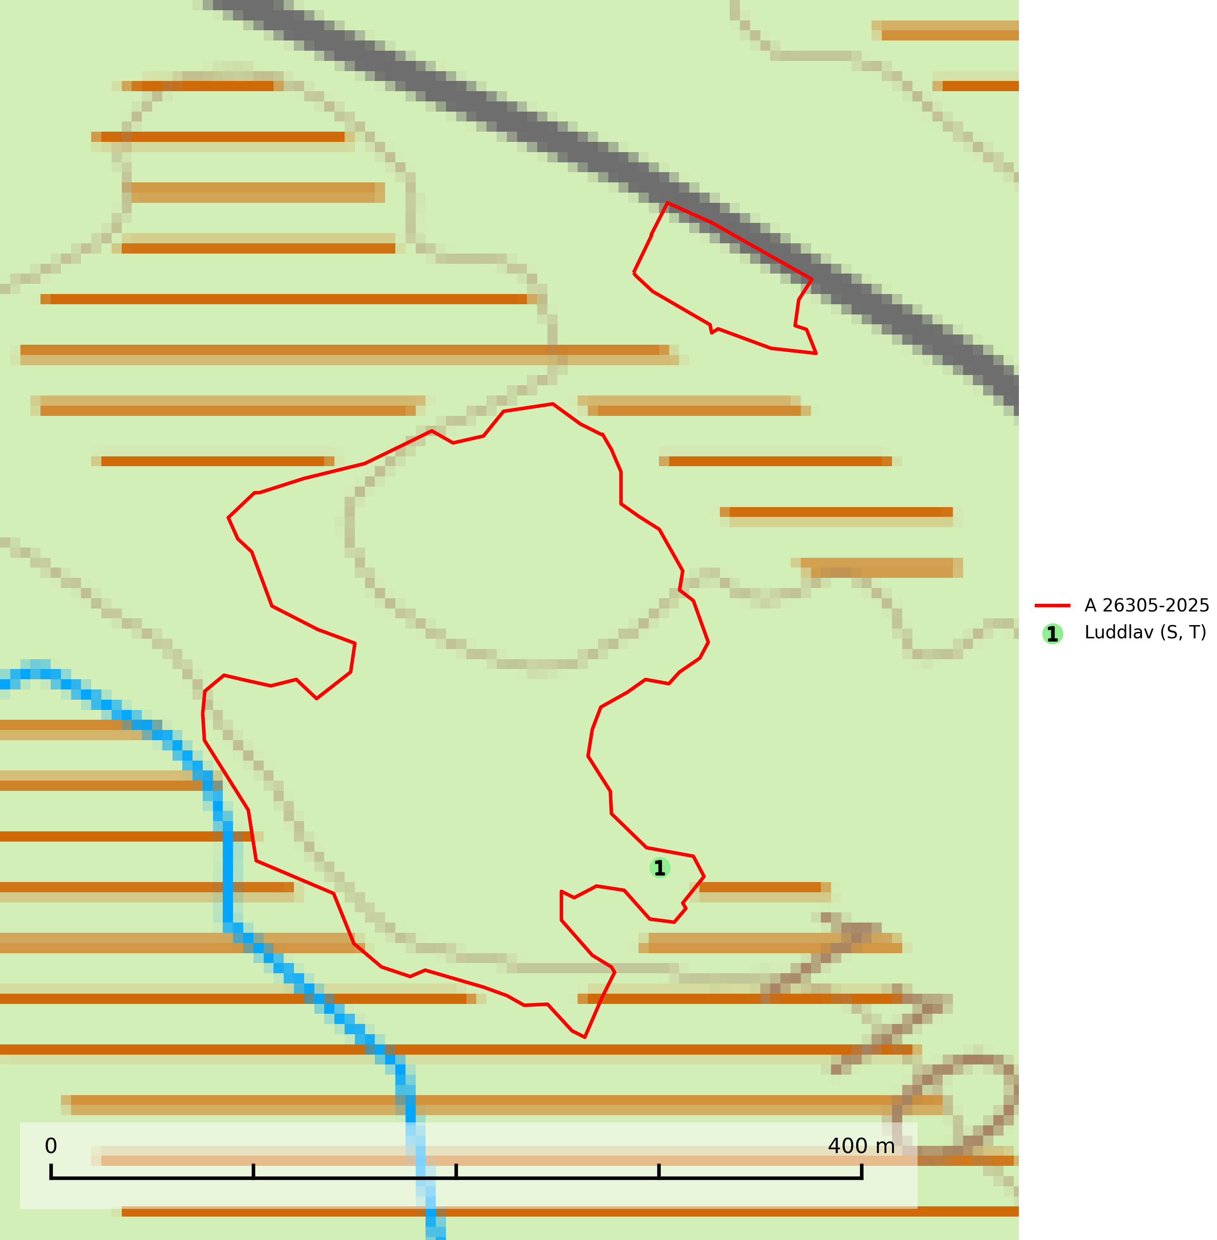
Figur 1. Fyndplatser för naturvårdsarter i avverkningsanmälan. Markörer utan svart kant är placerade på fyndplatsen. Markörer med svart kant är placerade vid sidan av fyndplatsen har ett svart streck som visar fyndplatsens exakta position. Kartans mittpunktskoordinat är N 7392036, E 825387 i SWEREF 99 TM.
I avverkningsanmälan finns fynd av 1 naturvårdsarter, varav 1 är typisk (T) och 1 är signalart (S): luddlav (S, T). Se Figur 1.

Tillsynsbegäran
Vi begär härmed att Skogsstyrelsen fattar beslut enligt miljöbalken som säkerställer att skogens höga naturvärden bevaras samt att EU-lagstiftning efterlevs och att artskyddsbrott förhindras.
Vi önskar även ta del av de ställningstaganden och beslut som myndigheten meddelar till följd av aktuell avverkningsanmälan och föreningens inlaga (se 34 § förvaltningslagen).

Naturvårdsarter och fridlysta arter
Nedan följer beskrivningar av de naturvårdsarter och fridlysta arter som har sina livsmiljöer och växtplatser i den avverkningsanmälda skogen. De påträffade naturvårdsarterna är ett tydligt kvitto på att det rör sig om en skog med höga naturvärden.
Luddlav signalerar lång skoglig kontinuitet med ett stabilt lokal- och mikroklimat med hög och jämn fuktighet. Luddlav är typisk art för 9010 Taiga, 9020 Nordlig ädellövskog, 9070 Trädklädd betesmark, 9110 Näringsfattig bokskog, 9180 Ädellövskog i branter och 9190 Näringsfattig ekskog (Nitare & Skogsstyrelsen, 2019; SLU Artdatabanken, 2025).

